Оценка степени защищенности подземных вод Куйбышевского района Ростовской области
Т.И. Дрововозова, Д.В. Тесаловская, Е.С. Кулакова, В.В. Дядюра,

Новочеркасский инженерно-мелиоративный институт им. А.К. Кортунова
«Донского государственного аграрного университета»

Аннотация: приводится описание геологического строения водовмещающих пород в Куйбышевском районе РО, показавшее недостаточную степень защищенности подземных вод от загрязнения в Куйбышевском поселении и, как следствие, недостаточную обеспеченность населения в питьевой воде. Построена карта защищенности подземных вод Куйбышевского района Ростовской области
Ключевые слова: подземные воды, геологическое строение, классификация вод, загрязнение, питьевая вода, сельское поселение.

Ростовская область относится к степной зоне, в пределах которой расположен бассейн Нижнего Дона, климатические условия, рельеф местности и гидрогеологические особенности территории обусловили относительно слабое развитие гидрографической сети [1-5].
Уровень загрязнения поверхностных вод и их гидрометрические характеристики делают их во многих районах непригодными для использования. Во многих сельских поселениях подземные воды становятся единственным источником питьевого водоснабжения и, как следствие, лимитирующим геоэкологическим фактором устойчивого развития территорий. Следовательно, изучение их степени защищенности определяют актуальность данных исследований.
Объектом исследования являлся Куйбышевский район, находящийся в юго-западной части Ростовской области. Источниками питьевого водоснабжения населения Куйбышевского района являются шахтные колодцы скважины, а также многочисленные коллективные колодцы.
Гидрографическая сеть Куйбышевского района представлена реками Миус и Тузлов.
Изучаемый район характеризуется следующими признаками: в летний период года испарение преобладает над осадками, периодическое питание подземных вод обеспечивается речной водой, имеющей повышенные минерализацию и жесткость. Источниками питания колодцев являются инфильтрующиеся атмосферные осадки и поверхностные воды.
Состояния поверхностных вод Куйбышевского района в целом позволяет сделать вывод о том, что по физико-химическим показателям и водности они не пригодны для использования их в качестве источников питьевого водоснабжения сельского населения исследуемого района [6,7]. Поэтому практически единственным источником водоснабжения являются подземные воды.
На схеме гидрогеологического районирования Ростовской области видно, что Куйбышевский район Ростовской области расположен на границе двух артезианских бассейнов Восточно-Донецком (на севере) и Азово-Кубанском (на юге) (рис.1).
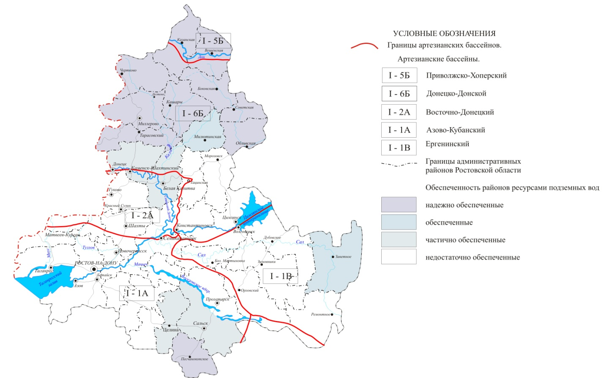
Рис. 1 - Схема гидрогеологического районирования Ростовской области
В отличие от поверхностных, подземные воды являются менее загрязненными, поскольку водоносные горизонты перекрыты мощными слоями пород и почвы.
В зависимости от гранулометрического состава перекрывающей породы в подземные воды могут поступать загрязнения с инфильтрующимися с поверхности осадками, стоками и т.п. Наиболее чистыми являются подземные воды, если водоносный горизонт перекрыт водонепроницаемыми породами. Чем глубже залегает водоносный горизонт, тем чище по химическому составу и микробиологическим свойствам характеризуются подземные воды.
По степени защищенности подземные воды делятся на защищенные и недостаточно защищенные. К защищенным относятся воды, которые перекрыты водонепроницаемым слоем, предохраняющим от питания из вышележащих грунтовых вод, а также поверхностных водоемов. Как правило, к таким водам относятся артезианские. К недостаточно защищенным относятся либо неглубоко залегающие грунтовые воды, питающиеся инфильтрующимися с поверхности осадками, либо водоносные горизонты, используемые для водозабора при эксплуатации скважин или питающиеся вышележащими подземными водами через гидрогеологические окна или разделяющие слои. [8].
В связи с вышеизложенным, цель работы заключалась в определении степени защищенности подземных вод Куйбышевского района, являющихся источником питьевого водоснабжения населения. Для этого на основании протоколов скважин, предоставленных МУП «Водоканал» района и геологических карт Ростовской области, было изучено геологическое строение водовмещающих пород.
Исследуемый участок представлен геологическими отложениями четвертичной (современные отложения) Q_{h}, неогеновой N и палеогеновая система (олигоцен) Р₃, меловой (верхний отдел) К₂ и каменноугольной системы (верхний, средний и нижний отделы) С_{1,2,3} [8-11].
На севере и неогеновая N и палеогеновая системы (олигоцен) Р₃ представлены нерасчлененными глинами, песками и ракушечниками. Эти отложения являются непроницаемыми, так как присутствует водоупор в виде глин. Следовательно, подземные воды на данной территории являются защищенными от загрязнения.
На северо-западе и востоке каменноугольная система (верхний, средний и нижний отделы) С_{1,2,3} представлена отложениями аргиллитов, песчаников с прослоями известняков и углей. Большинство пород проницаемые, значит, воды являются незащищенными.
На основе проведенных исследований в Куйбышевском районе скважины вскрыты сланцем мощностью 12 м. Сланцы Ростовской области проницаемы, значит, подземные воды на данном участке являются незащищенными.
На юге меловая система (верхний отдел) К₂ представлена отложениями мела, мергеля, песков и песчаников. Большинство перечисленных горных пород являются плохо проницаемыми, из чего следует, что подземные воды на данной территории являются защищенными от загрязнения [8]
На западе четвертичные (современные отложения) Q_{h} представлены песками и глинами. На основе проведенных исследований в Куйбышевском районе скважины вскрыты глиной мощностью 2 м, а по условным категориям защищенности подземных вод от вертикального проникновения химического загрязнения (по Н. В. Роговской, 1976) (табл.1) мощность глин менее 3 м говорит о том, что подземные воды не защищенные [8, 10, 11].

Таблица № 1
Категории защищенности подземных вод от вертикального проникновения химического загрязнения [10]
Категория защищенности | Грунтовые воды |  |  |  | Напорные воды
Категория защищенности | мощность выдержанных водоупорных слоев зоны аэрации, м |  |  |  | мощность глин первого от поверхности выдержанного водоупора
Категория защищенности | глины | суглинки | чередование глин и суглинков |  | мощность глин первого от поверхности выдержанного водоупора
защищенные | >10 | >10 |  | >5(5+50)* | >10
условно защищенные | 3-10 | 30-100 |  | <(5+50) или >(1,5+15) | 3-10
незащищенные | <3 | <30 |  | <(1,5+15) | >3
* Первая цифра – мощность глин, вторая – суглинков

По результатам исследований составлена карта степени защищенности подземных вод Куйбышевского района, представленная на рис. 2
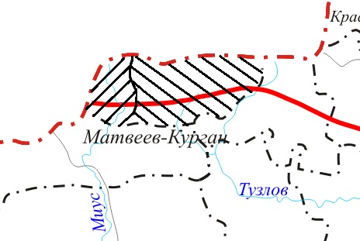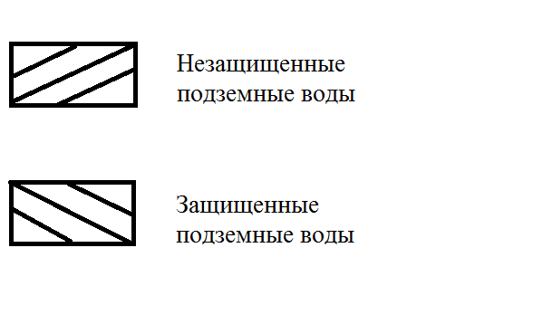
Рис. 2 – Карта защищенности подземных вод Куйбышевского района Ростовской области

Таким образом, подземные воды на исследуемом участке являются недостаточно защищенными от загрязнений, что доказывает недостаточную обеспеченность населения в питьевой воде.

Литература
- Экологический вестник Дона «О состоянии окружающей среды и природных ресурсов Ростовской области в 2014 году». – Ростов н/Д, 2015. – 299 с.
- Темников, В.И. Состояние окружающей среды в Южном федеральном округе // Безопасность жизнедеятельности. – 2005. – № 3. – с. 6-10
- Экологический вестник Дона «О состоянии окружающей среды и природных ресурсов Ростовской области в 2013 году». – Ростов н/Д, 2014. – 300 с.
- Экологический вестник Дона «О состоянии окружающей среды и природных ресурсов Ростовской области в 2015 году». – Ростов н/Д, 2016. – 298 с.
- Ганичева Л.З. Современное состояние подземных вод в районе промышленных городов Ростовской области // Инженерный вестник Дона, 2013, № 2 URL: ivdon.ru/ru/magazine/archive/n2y2013/1703.
- Дрововозова Т.И., Дядюра В.В., Марьяш С.А., Кулакова Е.С., Картузова Т.Д. Экологическая оценка качества подземных вод Куйбышевского района Ростовской области и способов ее очистки // Инженерный вестник Дона, 2016, № 2. URL: ivdon.ru/ru/magazine/archive/ n2y2016/3583.
- Guidelines for drinking-water quality. V 1/ Recommendations. World Health Organization, Geneva, 1983. – 271 p.
- Гольдберг В. М. Оценка условий защищенности подземных вод и построение карт защищенности // Гидрогеологические основы охраны подземных вод. - М., 1984. С. 171—177.
- Geoecological Assessment of groundwater quality Rostov region (on the example of the Kuibyshev district) / D.V. Tesalovskaya, V.V. Dyadyura, G.S. Drovovozova, T.I. Drovovozova, N.I. Bogdanov - Sciences of Europe / Earth sciences. - Praha, VOL 2, № 10 (10), 2016. –pp.16-21.
- Абалаков, А. Д. Экологическая геология. – Иркутск: Изд-во Иркут. гос. ун-та, 2007. – 267 с.
- Witkowski A.J., Vrba J., Kowalczyk A. Groundwater Vulnerability Assessment and Mapping. АН-Selected Papers. London: Taylor and Francis, 2007. V. 11. 2601 p.
References

- Ekologicheskiy vestnik Dona «O sostoyanii okruzhayushchey sredy i prirodnykh resursov Rostovskoy oblasti v 2014 godu» [Ecological Bulletin of the don "On the state of the environment and natural resources of the Rostov region in 2014"]. Rostov n/D, 2015. 299 p.
- Temnikov, V.I. Bezopasnost' zhiznedeyatel'nosti. 2005. № 3. pp. 6-10.
- Ekologicheskiy vestnik Dona «O sostoyanii okruzhayushchey sredy i prirodnykh resursov Rostovskoy oblasti v 2013 godu» [Ecological Bulletin of the don "On the state of the environment and natural resources of the Rostov region in 2013"]. Rostov n/D, 2014. 300 p.
- Ekologicheskiy vestnik Dona «O sostoyanii okruzhayushchey sredy i prirodnykh resursov Rostovskoy oblasti v 2015 godu» [Ecological Bulletin of the don "On the state of the environment and natural resources of the Rostov region in 2015"]. Rostov n/D, 2016. 298 p.
- Ganicheva L.Z. Inženernyj vestnik Dona (Rus), 2013, № 2. URL: ivdon.ru/ru/magazine/archive/n2y2013/1703
- T.I. Drovovozova, V.V. Dyadyura, S.A. Mar'yash, E.S. Kulakova, T.D. Kartuzova Inženernyj vestnik Dona (Rus), 2016, №2. URL: ivdon.ru/magazine/archive/ n2y2016/3583.
- Guidelines for drinking-water quality. V 1/ Recommendations. World Health Organization, Geneva, 1983. 271 p.
- Gol'dberg V. M. Gidrogeologicheskie osnovy okhrany podzemnykh vod. - M., 1984. pp. 171-177.
- D.V. Tesalovskaya, V.V. Dyadyura, G.S. Drovovozova, T.I. Drovovozova, N.I. Bogdanov. Sciences of Europe. Earth sciences. Praha, VOL 2, № 10 (10), 2016. p. 16-21.
- A. D. Abalakov. Ekologicheskaya geologiya [Environmental Geology]. Irkutsk: Izd-vo Irkut. gos.un-ta, 2007. 267 p.
- Witkowski A.J., Vrba J., Kowalczyk A. Groundwater Vulnerability Assessment and Mapping. АН-Selected Papers. London: Taylor and Francis, 2007. V. 11. 2601 p.

